Scripts

In dit document ga ik een overzicht geven welke scripts we allemaal geschreven hebben, waar je deze kan vinden en van elke script een kleine uitleg geven voor wat deze dient en hoe we deze hebben gebruikt.

# ExportOffice365UsersAndGroups3.ps1

Dit script is een ... file die we gebruikt hebben om al de nuttige data van de Active Directory (AD) van ‘Van Havermaet’ te halen en weg te schrijve in .csv files. Op deze active directory stond per gebruiker in groepen deze zitten en de rollen die elke gebruiker heeft. Aan de hand van deze gegevens, kon men ook in de active directory gaan zoeken welke rollen en groepen, welke permissies hebben. Deze gegevens hadden we nodig om deze te implementeren in onze tussenlaag, om deze hierna dan ook te gaan visualiseren.

Dit script hebben we wel niet zelf geschreven, we hebben volgende bron gebruikt hiervoor:.... Het enige wat we moesten doen in het script om het te laten werken is de credentials aanpassen om in te loggen op de active directory en de namen van de tabellen aanpassen naar de namen van de tabellen die wij specifiek nodig hadden.

Meer uitleg is te vinden op in het script zelf in de vorm van comments.

# Cvs-to-db.ktr & vhuat db to tussenlaag (ucllDB).ktr

Deze twee files zijn niet echt scripts. Ze zijn de bestanden die we gebruikt hebben om de .csv files van het eerste script om te zetten naar een tabel op de tussenlaag en de nuttige tabellen van de databank van ‘Van Havermaet’ te kopiëren naar de tussenlaag. Handleiding voor dit script is te vinden in de README op de repo (<https://github.com/stijnsaenen/Afstudeerproject>).

# App.py

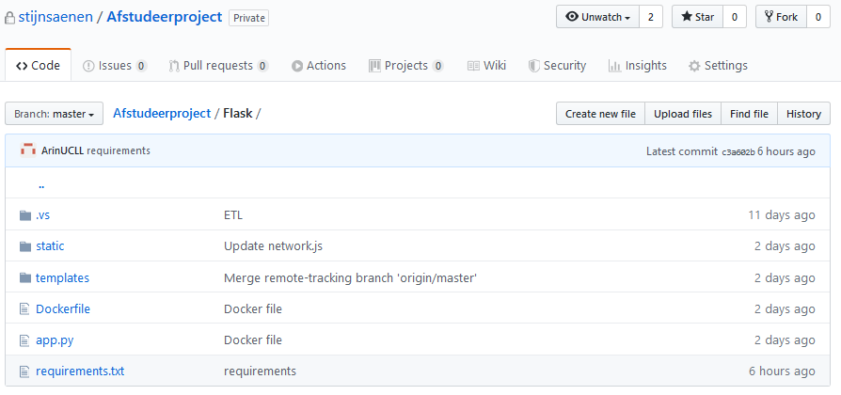

Onze volledige back-end bestaand voornamelijk uit deze python file. Het maakt connectie met de databank (tussenlaag), doet query’s op de databank om specifieke data op te halen voor bijvoorbeeld: de visualisatie, de zoekbalk en de legende. Het transformeert de opgevraagde data ook om in de juiste json format zodat de library die we gebruiken voor de visualisatie, de json kan lezen en begrijpen. Het is de link tussen de tussenlaag databank en de front-end.

Meer uitleg is te vinden op in de file zelf in de vorm van comments.

# Searchbar.js

Deze JavaScript file zorgt voor alle dynamiek achter de zoekbalk. Het voert een methode uit, die in app.py staat, om alle personen op te halen die je kan visualiseren.

Als je een persoon ingeeft in de zoekbalk,geeft hij eerst een lijst die overeenkomst met u zoekopdracht. Als je op een specifieke persoon hebt geklikt, gaat hij de id van deze persoon ophalen en doorsturen naar de backend, zodat deze op zijn beurt de juiste visualisatie json terug kan geven naar de frontend. De file bevat ook een functie die ervoor zorgt dat er pas na 3 letters in het invoerveld resultaten worden getoond. We hebben dit op deze manier gecodeerd om ervoor te zorgen dat er geen hele lange lijst aan opties op de webpagina verschijnt, dit is niet gebruiksvriendelijk.

Meer uitleg is te vinden op in de file zelf in de vorm van comments

# Network.js

Deze JavaScript file heeft meerdele doelen. Eerst en vooral, en volgens ons ook de belangrijkste functie, tekent het de effectieve visualisatie van de relaties en de nodes. Hiervoor gebruiken we een library genaamd “D3.js”. Het herkent in de json de links en de nodes en gaat hier adhv id’s relaties tussen leggen. Het geeft ook elke type node of relatie een verschillende kleur.

De tweede functie dat dit bestand heeft is wanneer je met je muis over een node gaat, er in een ander vierkant informatie over deze node wordt getoont. Dit gebeurt doordat deze file een methode van app.py oproept. De derde functie is het tonen van een kleurlegende waarin je kan zien welke type nodes en type van relaties in de visualisatie vookomen. Ook toont het welke specifieke kleur deze hebben doordat de tekst in de legende de kleur van de juiste node of relatie bevat. Het laatste is het tonen van de richting van de relatie. Welke relaties er zijn wordt weergegeven in de kleurlegende maar de specifieke richting word aangeduid in het laatste vierkant.

De network.js file staat dus vooral in voor de visualisatie van het netwerk, de informatie en de legende.

Meer uitleg is te vinden op in de file zelf in de vorm van comments